Плакат. История плаката.
Плака́т (нем. Plakat от фр. placard — объявление, афиша^{[1]}, от plaquer — налепить, приклеивать), или постер (англ. poster — плакат) — разновидность прикладной печатной графики, наборно-шрифтовое или художественно-иллюстративное листовое крупноформатное печатное тиражное издание, содержащее в наглядно-компактном виде информацию рекламного, агитационно-пропагандистского, инструктивно-методического, учебного и другого характера. Лист плаката содержит броское изображение и броский заголовок или призыв. В современном дизайне плакат воспринимается как «сведённое в чёткую визуальную формулу сообщение, предназначенное современнику для выводов и конкретных действий». Данная формула отражает определённый уровень графического дизайна и информирует о предмете коммуникации..
К особенностям жанра можно отнести следующее: плакат должен быть виден на расстоянии, быть понятным и хорошо восприниматься зрителем. В плакате часто используется художественная метафора, разномасштабные фигуры, изображение событий, происходящих в разное время и в разных местах, контурное обозначение предметов. Для текста важным является шрифт, расположение, цвет. В плакатах используется также фотография в сочетании с рисунком и с живописью.
Как правило, плакаты печатаются на бумаге, реже на ткани. Для создания плакатного макета могут быть использованы такие техники как: линогравюра (гравюра на линолеуме), ксилография (на дереве) и другие техники гравирования. На этапе зарождения и расцвета ведущей техникой печати плаката являлась литография (гравюра на камне), реже автотипия (в плакатах, использующих фотомонтаж). В середине XX века офсетная (фотомеханическая) печать вытеснила литографию в плакате. В конце XX — начале XXI века с появлением относительно дешёвых цифровых принтеров получила распространение цифровая печать плакатов.
Плакат известен, как изображение, которое сопровождается кратким текстом и несёт в себе различные цели. Плакаты очень популярны и широко используются в обществе. Его задачей является привлечение внимание зрителей на достаточно большом расстоянии. Так же, очень важно, что бы зрители мгновенно понимали, что несёт в себе плакат и какова его цель. Поэтому, текст на плакате должен быть кратким и понятным с первого прочтения, а задумка плаката хорошо читаема.
Плакат нашему миру известен давно. В Древнем Египте, Греции и Риме плакаты содержали информацию о ближайших спектаклях, коммерческих сделках, сбежавших рабах. Естественно, плакат тех времён совершенно отличался от современного плаката. Предполагают, что самый первый плакат напечатал Батдольд в 1482 году. Он был книготорговцем и сделал рекламный плакат «Геометрии» нового издания Эвклида. Данный плакат не дошёл до наших времён, но зато до нас дошёл плакат 1491 года. Этот плакат нёс информацию о рыцарском романе «Прекрасная Мелузина».
В 1796 году немец Алоиз Зенефельдер изобрёл новый способ печати изображений, тем самым продолжив историю плаката. Данный способ назывался литографией и, только благодаря ей, плакаты стало производить проще и дешевле. Смысл этого способа состоял в том, что бы изображение наносилось на специальный камень (или известняк), который служил печатной формой. Эта технология осваивалась на свойстве жиров, где главным было отталкивание воды. Суть новейшей технологии состояла в том, что на специальный камень достаточно жирной тушью или литографическим карандашом наносилось изображение. После этого на камень накладывали специальные химические составы, наносилась вода, затем краска. Благодаря химическим составам, места, где не было изображения, в увлажненном состоянии не воспринимали краску. После всей процедуры краску под давлением переносили на бумагу. С помощью такой технологии плакаты издавались большими тиражами и за короткое время. Для печати использовали не только белый фон, но и цветной. При этом плакаты были больших форматов и долго сохраняли цвета. В 1806 году Зенефельдером была открыта первая литографическая мастерская в Мюнхене, а впоследствии, в начале XIX века открылись подобные мастерские во всех крупных европейских столицах.
Следующим этапом развития новых технологий в создании плаката становится хромолитография. Открыл его Годфруа Энгельман. В 1838 году он получил за своё открытие премию. Корнилий Яковлевич Тромонин в 1832 г так же создал этот метод. Но денег за него не получил. Он был русским художником и после его смерти на похороны ему собирали деньги. Данный метод хорош тем, что стало возможным печатать многоцветные плакаты, так как при выполнении использовалось несколько камней по числу красок. Появилась возможность в отпечатках накладывать цвета друг на друга. Такой способ иногда назывался цветной литографией, и он был более сложный, так как для каждого цвета готовился отдельный камень. Но результат того стоил.
Еще один способ создания плаката стал метод фотохромолиграфии, который был изобретён в 1865 году австрийским бароном фон Рансонетом. Данный способ упростил технологию печати. Сам метод основывался на фотографическом изображении, где использовалось всего три краски – синяя, жёлтая и красная, при которых получались различные цвета. Изобретение такой технологии стало возможным печатать плакаты дёшево и очень большими тиражами. Плакат становился более популярным и его популярность связана не только с культурной жизнью, но и с общественно-политической.
Представителями жанра плаката во второй половине XIX века являлись: А.Муха, Э. Грассе, Ж. Шере, А. Тулуз-Лотрек, Т. Стейнлен. В это время Франция становилась родиной уличного плаката. Основоположником данного искусства считался французский художник Жюль Шере. В его плакатах уже появлялись принципы современного плаката: броскость, лаконичность, концентрация на одной фигуре, быстрое восприятие текста и изображения. Приёмником его был Анри дэ Тулуз-Лотрен и он был выдающимся рисовальщиком. В своих работах он использовал выразительность линии, декоративность фактуры, а так же цветного пятна.
На протяжении всего времени художники использовали актуальные стили и направления для своих плакатных работ. Большинство плакатов в конце XIX века – начале XX века было в стиле модерн. В основе стиля модерна лежит одухотворённость, утонченность и изысканность. В нём преобладали плавные линии и определенные цвета – приглушенные и блеклые. Основателем стиля модерн стал финский художник Аксель Галлен-Каллела. Так же, плакаты в стиле модерн изображал художник Альфонс Муха, который работал в Париже. Он стал популярным благодаря афиши с Сарой Бернар. И создал жанр рекламного календаря, который используется по сегодняшний день. В это время появляется разновидность рекламного плаката, который возник в Западной Европе во второй половине XIX века. Для рекламного плаката важным становится конкретный рекламируемый объект. Основоположниками рекламного плаката стали художники Германии: А. Холовайн, Л. Бернахард, Ю. Клингер, Л. М. Кассандр. Позже, рекламный плакат дошёл до других стран.
Театральный плакат так же начинает приобретать постоянный характер. А реклама кинематографа открывает новые границы. Сначала плакаты создавались с помощью прорисовки различных кадров. Позже, художники стали изображать главных героев, тем самым давали представление о них, их сути. Театральный плакат до сих пор сохранил свою сущность и популярность.
Плакат в России стал развиваться так же, как за рубежом, в конце XIX века. Плакат стал видом массовой культуры и использовался уже украшением интерьера и улиц. В 1897 году в Санкт-Петербурге открывается Международная выставка художественных плакатов. Данное событие было очень важным. Выставка собрала около семисот произведений из тринадцати стран, в том числе и России. Около двухсот работ были выставлены из Франции, более ста работ выставили художники из Германии и США, немного меньше выставлены из Великобритании. Россия выставила всего двадцать восемь работ. В начале ХХ века Россия заимствовала из Европы стиль модерн. Он был достаточно актуальным. В стиле модерн работали различные художники, среди которых был М.Бельский, Н. Вышеславцев, Н. Калмаков. Они были малоизвестны и работали в рекламном направлении. Стиль модерн стал популярным среди обеспеченных горожан. Данный стиль перешел в другую эпоху – революционную.
Февральская революция открыла новые виды плаката – агитационный, социалистический. Задачами этих плакатов стала пропаганда подготовки к выборам в Учредительное собрание и агитация за политические партии. Одним из первых агитационных плакатов был плакат Союза потребительских обществ «Женщины, идите в кооперацию» с изображением русской крестьянки. В конце 1917 года стало необходимо донести до людей цели советской власти. Правящие партии обратились к плакату, как к искусству убеждать. С помощью него можно доступно и наглядно объяснить публике всё, что требовалось. Сознание народа перевернуло сотней листов, созданных с 1918 года по 1921 год. С этого момента социалистический плакат всегда сопровождал граждан нашей страны. Создание плакатов общенациональной тематики стали создаваться после переезда советского правительства из Петрограда в Москву и с началом Гражданской войны. Задачами такого плаката являлось убеждение в непримиримости противоречий между трудом и капиталом, демонстрация врагов Советов внутри страны, а так же важным было показать общность политических интересов пролетариата и беднейшего крестьянства. Социалистический плакат родился осенью в 1918 году, когда в издательстве ВЦИК впервые напечатали первые советские плакаты. Агитационные, социалистические, а так же военные плакаты сопровождали людей во всех главных событиях. Плакаты распространялись большим количеством во время первой мировой войны и гражданской войны.
Разнообразные плакаты выполняли советские художники и поэты в годы Гражданской войны в Российском телеграфном агентстве. «Окна сатиры РОСТА» - так называлась серия плакатов, где с помощью изображения и легко запоминающихся стихотворными текстами извещали о любом злободневном событие. Создателем «Окна РОСТА» является М.М. Черемных, позже к нему присоединяются В.В. Маяковский, Д. С. Моор, И. А. Малютин, А. М. Нюренберг, М. Д. Вольпин, П. П. Соколов-Скаля, Б. Н. Тимофеев, В. В. Хвостенко. Плакаты нравились множеству народу и разошлись в другие страны.
Важную роль сыграл военный плакат. Во время Великой Отечественной войны плакаты распространялись с еще большей мощностью. Плакаты помогали людям выстоять все бедствия военного времени. Самый популярный плакат тех времён был плакат «Родина - Мать зовёт» И. Тоидзе. Плакат был создан спустя неделю после начала войны и напечатан миллионами тиражами, благодаря своей силе воздействия. Здесь же появляются социальные плакаты. У них было множество целей, среди которых: борьба с алкоголем, прославление культа труда, идеалов социализма и др. Труд во благо общества всегда присутствовал в советском плакате. По окончанию войны плакаты перешли на новый уровень. На плакатах стали изображать ликование народа. Образы Сталина и Ленина практически всегда присутствовали на плакатах.
Рекламные плакаты тоже имели свою популярность в советском времени, но были менее значимые, чем социальные, агитационные, военные и социалистические плакаты. Первой рекламой стал «Добролет», призывающий покупать акции акционерного общества. Рекламировались и продукты питания, услуги банков и др. Экологические плакаты так же внесли свою значимость. Защищать природу, не мусорить и т.д. остается актуальным и сегодня.
Плакаты приобрели свою значимость уже тогда, и сейчас набирают популярность. Они будут развиваться, изменяться, следовать за изменениями в обществе.
Исходя из истории, можно выделить основные виды плаката: театральный, рекламный, социальный, экологический, социалистический, агитационный, военный. Все виды плаката отличаются друг от друга, но в тоже время и схожи.

1880-1895

Рождение литографического плаката
В 1978 году (по другим данным в 1976) была изобретена литография. Процесс создания плакатов таким способом был весьма дорогостоящим и не самым быстрым. Поэтому плакаты продолжали создавать в качестве деревянных или металлических гравюр. Однако, в 1880 году Жюль Шере изобретает трехкаменный литографический процесс. Он позволял получать все цвета радуги, используя три камня разных цветов — красного, желтого и синего.
Литография — способ печати, при котором краска под давлением переносится с плоской печатной формы на бумагу. В основе литографии лежит физико-химический принцип, подразумевающий получение оттиска с совершенно гладкой поверхности — обычно с камня.
Тем не менее, процесс Шере требовал удивительного мастерства и художественного исполнения. Но результат был превосходен — насыщенность цвета и текстура, прозрачность и выделение нюансов — все это было невозможно достичь другими методами. Это позволило литографическому плакату вступить в эпоху рекламы. За 30 лет Шере создал около 1000 плакатов.
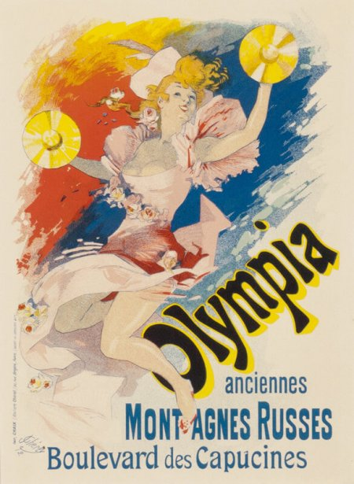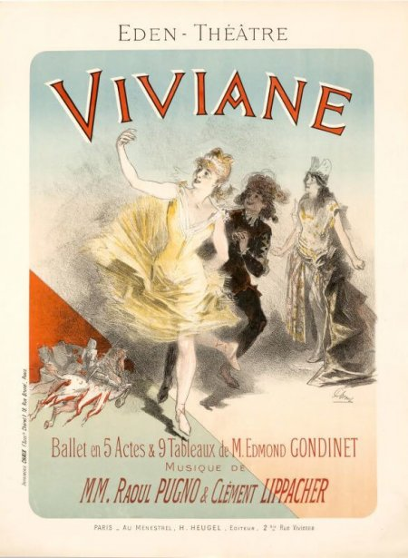

1890-1900

Прекрасная эпоха и Модерн
В 1891 году Тулуз-Лотрек создает плакат «Moulin Rouge«, который повышает статус плаката до изобразительного искусства. В течение 1890-х годов, называемых во Франции Belle Epoque (Прекрасная эпоха), количество рекламных выставок, журналов и торговцев плакатами увеличивается. Пионер в области продажи плакатов Кловис Сагот имел в своем каталоге более 2200 плакатов.
Три года спустя чех Альфонс Муха в Париже создал первый шедевр плакатного дизайна в стиле модерн. Этот, богато украшенный, стиль стал основным международным художественным искусством вплоть до Первой мировой войны.

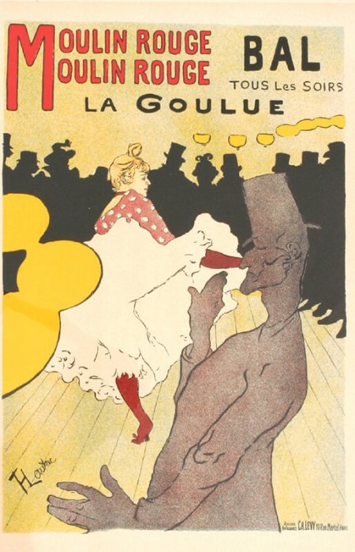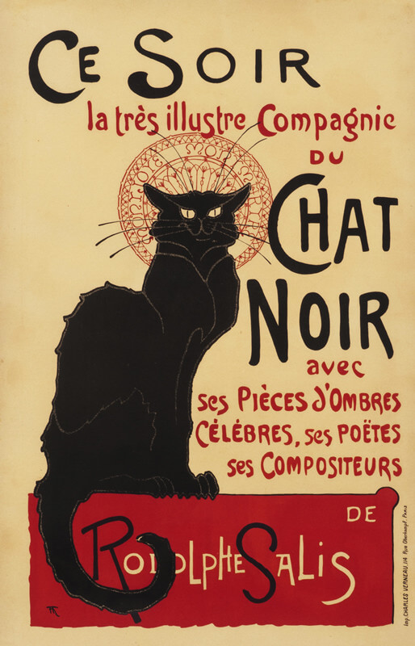

В каждой стране плакат использовался для празднований и культурных мероприятий. Во Франции рекламировались кафе и кабаре; в Италии — опера и мода; в Испании — бой быков и фестивали; в Германии — ярмарки и журналы; в Британии и Америке — литературные журналы, велосипедные гонки и цирковые представления. Стали очевидными отличительные национальные стили: голландские плакаты были сдержаны и упорядочены; итальянские плакаты отличались драматургией и грандиозным масштабом; немецкие плакаты славились прямотой и влиянием средневековья.

1900-1914

Новый век и Ранний модернизм
К 1900 году модерн потерял большую часть своего динамизма из-за подражания и самоповторов. Смерть Тулуз-Лотрека в 1901 году и отказ от плакатного искусства Альфонсом Мухой и Жюлем Шере (оба обратились к живописи) оставили пустоту, заполненную молодым итальянским карикатуристом по имени Леонетто Каппелло, который приехал в Париж в 1898 году.
Оказавшись под сильным влиянием Шере и Тулуз-Лотрека, Каппелло избавился от вычурности модерна. Вместо этого он сосредоточился на создании одного простого изображения (часто юмористического или причудливого), которое привлекало внимание и воображение прохожих на оживленных улицах. Эта способность создавать фирменную индивидуальность сделала Каппелло отцом современной рекламы. Его стиль будет доминировать в парижском художественном плакате до первого плаката в стиле Ар-деко — живописца Адольфа-Жана-Мари Кассандра в 1923 году.

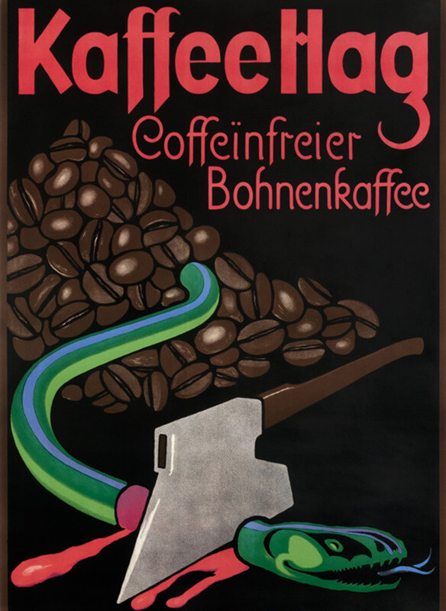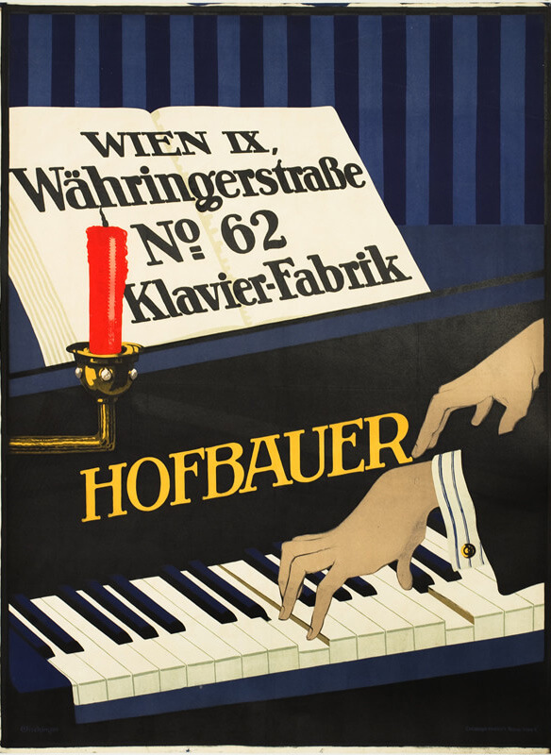

Между тем, художники, работающие в Шотландской школе Глазго, Венском Сецессионе в Австрии и Немецком Веркбунде, также преобразовывали подход к созданию плакатов в стиле модерн. Эти школы отказались от криволинейного орнамента в пользу прямолинейной и геометрической структуры, основанной на функционализме.
Ключевым результатом этих усилий был немецкий «German Plakatstil» или «Плакатный стиль», который был создан в 1905 году Люцианом Бернхардом в Берлине и Людвигом Хольвайном в Мюнхене. Минималистический натурализм и упор на плоские цвета и формы сделали их работы следующим шагом к созданию абстрактного, более современного визуального языка.

1914-1919

Первая мировая война и Октябрьская революция
Первая мировая война создала новую роль для плаката — пропаганда. Война открыла самую большую рекламную кампанию на сегодняшний день — сбор денег, вербовка солдат и добровольцев, стимулирование производства и оскорбление противника. Используя современные методы, только Америка выпустила около 2500 дизайн-макетов и около 20 миллионов плакатов — почти 1 плакат на каждые 4 человека в стране — всего за 2 года.
Уроки блестящей американской рекламы во время Первой мировой войны были использованы большевикам. Ленин и его последователи оказались первопроходцами современной пропаганды, а плакат стал орудием выборов на протяжении всего столетия в горячих и холодных войнах.
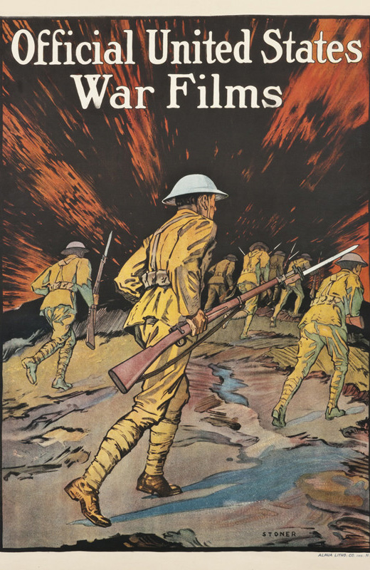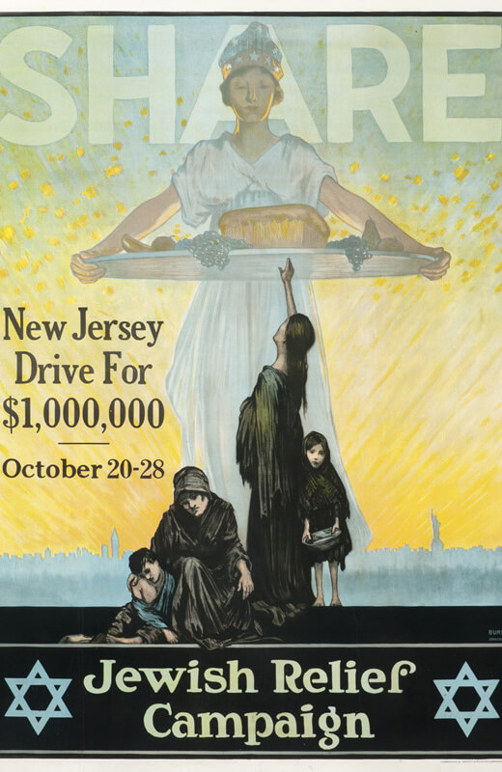

1919-1938

Между мировыми войнами: модернизм и ар-деко
После Первой мировой войны стиль модерн стал неуместным во все более индустриальном обществе. Главное влияние стали оказывать движения современного искусства — кубизм, футуризм, экспрессионизм и дадаизм. В то же время были запущены первые курсы графического дизайна во Франции, Германии и Швейцарии, что стало ключевым моментом перехода от иллюстрации к графическому дизайну в рекламе.
Этот переход ощущался и в Советском Союзе, где возникло конструктивистское искусство, для создания нового революционного общества. Конструктивисты разработали «агитационный» стиль композиции плакатов, отмеченный сильными диагоналями, фотомонтажем и резкими цветами. Агрессивная позиция конструктивистов, как видно из работ Лисицкого, Родченко, Клуциса и братьев Стенбергов, оказала серьезное влияние на дизайн плакатов в Западной Европе, в первую очередь в Баухаусе и Де Стейле.

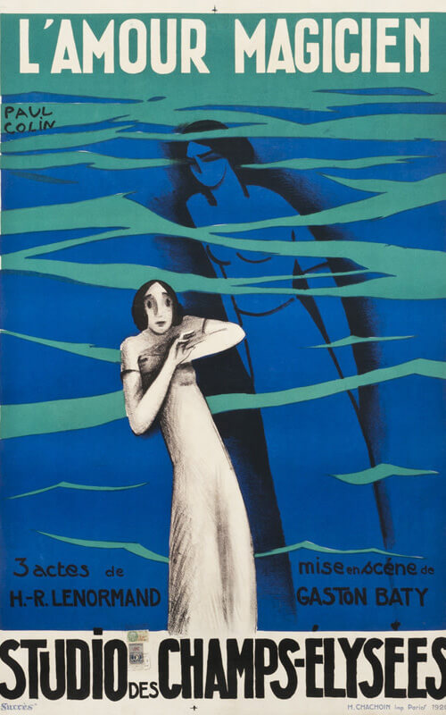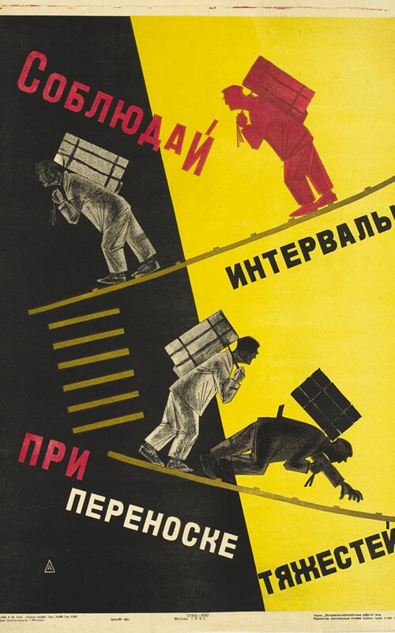

Функции афиш и плакатов схожи, и можно выделить следующие виды этой полиграфической продукции:
Театральные плакаты и афиши. Если раньше театры могли позволить себе собственную печать афиш, не особо вдаваясь в рекламную сторону этого процесса, то сегодня лишь яркая и правильно напечатанная афиша способна привлечь зрителей. Когда между театрами существует жесткая конкуренция, не последнюю роль начинает играть и стиль оформления афиши, ведь каждый театр имеет свой неповторимый стиль.
Рекламные плакаты. Могут рекламировать или просто товар и услугу, или определенное мероприятие (вечеринку, концерт), могут быть в виде иллюстраций с графикой и фотографией или в текстовом варианте. Наша компания изготовит плакат по макету клиента, составит грамотный дизайн и придумает отличный слоган.
Агитационные плакаты. Актуальны на предвыборных кампаниях, протестах, используются для пропаганды или призыва к чему-либо. Обычно рассылаются, разбрасываются по почтовым ящикам и расклеиваются в людных местах. Есть несколько видов плакатов для политической агитации: информационные (оповещают о проведении предвыборной кампании или изменениях в ее программе), презентационные (содержат основные данные участника кампании и служат для его представления) и с портретом кандидата (помогают узнать политика).
Киноафиши. Бюджет любого кинофильма, кроме необходимых затрат на процесс съемок, предусматривает и рекламные расходы. Среди них есть и средства, выделяемые на печать киноафиш. Если не все, то очень многое зависит от того, насколько привлекательной, броской и качественной будет киноафиша. Дизайнеры должны уловить основной стиль фильма, его атмосферу и настроение, передать все это на бумагу. В этом случае киноафиша станет отличным помощником телевизионной рекламе.
Музыкальные афиши. Такие плакаты обычно печатаются перед концертами и выступлениями профессиональных артистов, музыкантов или музыкальных коллективов. Кстати, для мировых турне используются не только плакаты, но и другая сувенирная продукция – майки, кепки, брелоки с изображением символики музыкальной группы или ее участниками.
Спортивные плакаты. Любители и фанаты спорта всегда обращают внимание на афиши и плакаты, в которых сообщается о предстоящих соревнованиях, матчах и олимпиадах. На таких печатных изделиях изображаются известные хоккеисты, футболисты, баскетболисты и другие звезды в мире спорта, или просто предоставлена краткая информация о мероприятии и его проведении.
Социальные плакаты. Как и агитационные, содержат в себе призыв или пропаганду, но немного другого плана – в них говорят о патриотизме, заботе о близких, затрагиваются общественные проблемы и актуальные темы, волнующие многих людей. В принципе к социальным можно отнести все виды плакатов, так как в каждом в той или иной мере задействовано общество.
Учебно – инструктивные плакаты. С помощью таких плакатов и наглядных пособий можно просто и доступно объяснить трудную научную информацию, разместить на плакате сложные схемы и таблицы или инструкцию к чему-либо. Применяют в сфере образования и науки, в обучении студентов или школьников, при проведении мастер-классов, тренингов и конференций.
Афиши и плакаты отличаются друг от друга. Плакаты используются многократно, поэтому обладают более высоким качеством бумаги и печати (плотность бумаги 170г/м или 115г/м), когда как афиши — одноразовая продукция более низкой стоимости и ее печатать производиться на офсетной бумаге (плотность 80г/м). Из постпечатной обработки обычно используется только матовая или глянцевая ламинация, что увеличивает срок службы изделий и делает их внешний вид еще привлекательнее.
Плакаты и афиши остаются актуальными уже очень длительное время, несмотря на появление большого количества разных других способов информирования. Плакаты и афиши являются рекламной продукцией для массовых компаний и информационной поддержкой уже существующих товаров и продуктов.
Задание:
Краткий конспект.
Выбрать социальный плакат. Сделать полностью его анализ. Почему данный плакат получился удачным (разобрать шрифт, изображение, цвет).
Сдать этот анализ 08.05

